Smoczek Bibs - bezpieczeństwo dla dziecka, ulga dla rodziców
Uspokojenie dziecka szczególnie dla świeżo upieczonych rodziców może być wyzwaniem. Pomoże im <strong>smoczek Bibs</strong> - bezpieczny i skuteczny gadżet dla małych dzieci.

Smoczek - ulga dla dziecka i jego rodziców

Świeżo upieczeni rodzice w niemal każdym przypadku napotykają na swojej drodze wiele problemów. Jednym z nich jest oczywiście rozdzierający płacz, jaki nieustannie słychać z pokoju ich malucha. Krótkich epizodów rozpaczy u dziecka nie da się uniknąć - zarówno mama, jak i taka noworodka muszą kiedyś w końcu zostawić go samego w łóżeczku. Małą pociechę można jednak skutecznie uspokoić wykorzystując smoczek Bibs - gadżet niezastąpiony przy każdym dziecku, które domaga się poczucia bezpieczeństwa nawet wtedy, gdy rodziców nie ma w pobliżu.

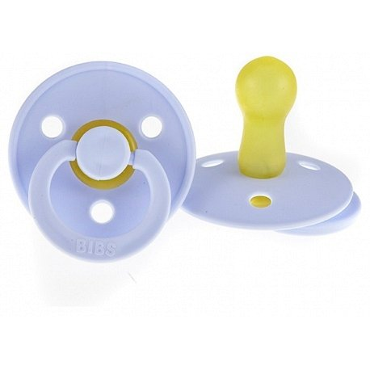
Bezpieczeństwo i wygoda - Smoczek Bibs

Ten niewielki gadżet został doceniony przez rodziców i dzieci na całym świecie. Smoczek Bibs został wykonany z nieuczulającego kauczuku hevea, który zapewnia maluchowi optymalny komfort ssania. Trzy dziurki umieszczone w obudowie smoczka ułatwiają dziecku oddychanie, dzięki czemu mamy gwarancję, że noworodek jest bezpieczny w trakcie korzystania z tego gadżetu. Nie musisz szukać daleko, jeśli chcesz kupić smoczek Bibs. Znajdziesz go na stronie edukatorek.pl, gdzie kupisz także inne akcesoria dla dzieci.

